目录
1引言 2
1.1编写目的 2
1.2背景 2
1.3定义 2
1.4参考资料 3
2任务概述 3
2.1目标 3
2.2用户的特点 4
2.3假定和约束 4
3需求规定 5
3.1对功能的规定 5
3.2对性能的规定 5
3.2.1系统安全性 5
3.2.2数据完整性 6
3.2.3灵活性 6
3.3输人输出要求 6
3.4数据管理能力要求 6
3.5故障处理要求 7
3.6其他专门要求 7
3.7 系统结构图 7
4运行环境规定 8
4.1设备 8
4.2支持软件 8
4.3接口 8
4.4控制 8
4.3.1数据库的E-R图 9
4.3.2数据库的逻辑结构设计 11

软件需求说明书

1引言

1.1编写目的
本文编写目的在于规定和控制项目开发的内容，保证本项目的需求分析活动在受控状态下进行，在进行软件开发前，明确本系统应达到的目标，对系统目标做出完整、准确、清晰、具体的要求。保证本需求分析的结果能够完整、无遗漏地反映待开发系统的要求。
本报告的预期读者是软件工程老师、技术人员以及相关项目组的所有成员

1.2背景
以前的校园活动场所的管理比较混乱。校园活动场所有的是对外开放的，而有的则需经过教师或院领导进行批准审核，学生才可使用，如室内篮球场、乒乓球场等等，而对这些活动场所的使用，又没有合理的安排。这些问题导致学生无法正常使用活动场所，从而使学生放弃申请。为了对以上这种情况做出更好的处理，必须建立更加高效的管理方式，避免这种情况的发生。目前，越来越多的学校开始建立校内网，这为校园活动场所管理系统的建立提高了有力的条件。
根据最新调查得知，校园活动场所的管理缺乏科学规范的系统化管理。因此，我们急需对校园活动场所的管理体系进行变革，来满足学生的需求，提高校园活动场所的管理效率。
随着我国学校校园网的建立，校园逐渐信息化。基于JSP技术的校园活动场所管理系统的设计与实现充分利用了网络的优势，让学生用户通过本系统进行活动场所的快速预约。然后，管理员可及时进行审核安排。
校园活动场所管理系统的开发，为用户申请活动场地提供方便，减少因场地审批和场地使用出现的麻烦，而且提高了校园活动场所的使用率，极大的满足了校园师生的需求。

1.3定义
MYSQL: My SQL相对于SQL Server，Oracle等数据库，在灵活性上更胜一层 ，能够在不同的配置上运行。因为它的体积小，灵活性高，低成本，特别是源码开发的特性，所以被广泛应用在中小型企业的网站之中，但是它的优点也是它与其它的数据库相比所拥有的缺点。对于一些中小型的企业还是更愿意选择My SQL作为数据库。
My SQL拥有的一些特性：
- 支持JDBC等连接
- SQL的查询语句得到优化，大大提高了查询的效率
- 多线程，可移植性
JSP: JSP(JavaServer Pages)是一种动态页面技术，它的主要目的是将表示逻辑从Servlet中分离出来。
Springmvc框架：Spring MVC分解看就是开发模式由Controller，view,model三部分组成，编码清晰明了，大大的方便了开发人员。Spring MVC框架对于前台开发的限制很低，而且分层控制的理念使得系统的层次更加便于控制。

1.4参考资料
参考资料如下：
- 王家华. 软件工程[M]. 东北大学出版社, 2001.
- 萨师煊, 王珊. 数据库系统概论.第3版[M]. 高等教育出版社, 2000.
- 黄艳峰. 在Java语言中实施“案例教学”的研究与探索[J]. 电脑知识与技术, 2010, 6(5):1148-1149.
- 软件工程文档模板1_国家标准（作业文档参考模板）-需求分析模板。

2任务概述

2.1目标
本校园活动场所管理系统的开发目的是为了方便管理校园活动场所。传统的校园活动场所管理模式已经满足不了当今校园发展的需求。校园活动场所管理系统的建立使校园活动场所管理实用化、先进化、高效化、科学化。校园活动场所的管理模式也从以前的手工记录转变成信息化管理。为了开发校园活动场所管理系统，开发者不但要对校园活动场所管理的实际情况进行调研，而且要对系统进行详细的需求分析。这样才能开发出满足学生和老师需求的校园活动场所管理系统。虽然随着系统功能的不断完善，校园活动场所的管理也会变得越来越丰富，但是系统开发也不要偏离了校园活动场所管理的实际情况，应该使它顺应校园的发展需求。

2.2用户的特点
在本系统中共有两类用户：系统管理员和普通用户，不同类型的用户具有不同的权限。
系统管理员：管理员的主要功能是对校园活动场所相关信息的管理，主要包括信息管理、场地审批、使用统计、场地维护以及留言回复。管理员用户的用例如图2-1所示。
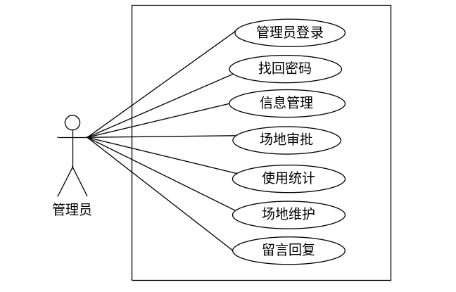
图2-1管理员用例图
系统中的使用者是用户，用户的主要功能是注册登录、找回密码、场地展示、信息查询、申请管理以及用户留言，用户用例如图2-2所示。
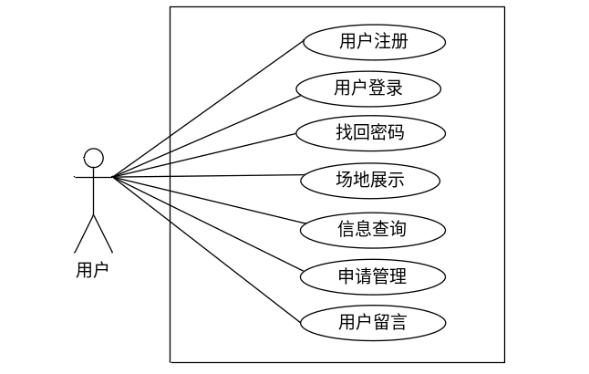
图2-2用户用例图

2.3假定和约束
选择毕业设计时，或实习时，或工作实践中的一个工程问题，分组合作完成设计开发。要求：
- 建议每组人员3～8人，能够分清岗位职责，并按岗位职责完成相应工作任务。
- 项目工期不得超过2020年7月6日中午12点。
- 提交的项目文档齐全，并注明完成人
- 项目总结报告中，按照完成情况给出小组评价。

3需求规定

3.1对功能的规定
本校园活动场所管理系统分为用户功能模块和管理员的功能模块两大部分，其功能模块图，如图3-1所示
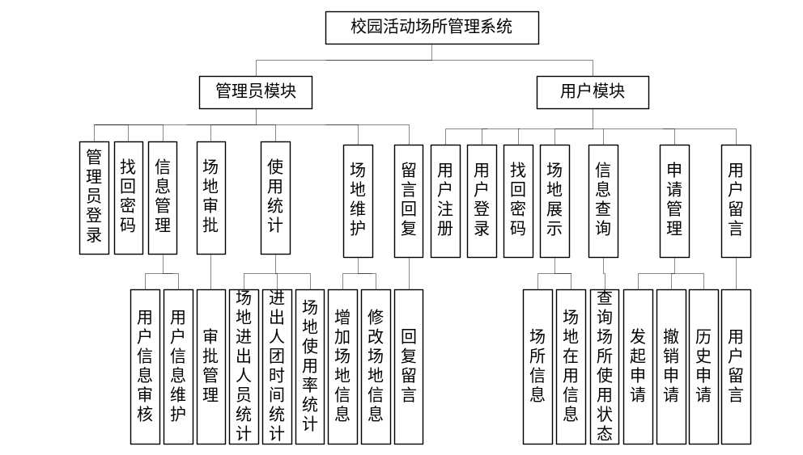
图3-1功能模块图
管理员模块有管理员登录，找回密码，信息管理，场地审批，使用统计，场地维护和留言回复等功能。而信息管理中又分为用户信息审核和用户信息维护。使用统计又分为场地进入人员统计，进出人团时间统计和场地使用率统计。场地维护又分为增加场地信息和修改场地信息。用户模块不但有用户注册，用户登录，场地展示等功能。而且还有信息查询，申请管理，找回密码和用户留言等功能。而场地展示又分为场所信息和场地在用信息。申请管理又分为发起申请，撤销申请和历史申请。

3.2对性能的规定

3.2.1系统安全性
本校园活动场所管理系统要严格控制管理权限，具体要求如下：
1．想要登录管理系统，需要管理员的用户名和密码，进行对校园活动场所管理系统的管理，普通的用户只能通过普通用户的用户名和密码进行一些简单的申请和查询等操作。
2．为了保证信息的安全，特别是用户的个人信息，需要设置不同的权限。系统管理员权限最大，可以增加、删除用户的个人账户，浏览用户的个人信息。而普通用户只能修改、删除和浏览自己账号的个人信息。

3.2.2数据完整性
- 数据信息不可空缺，保持完整。
- 各种数据间相互联系要保持正确。
- 相同数据在不同记录中要保持一致。

3.2.3灵活性
系统的开发采用可以节省用户工作量的B/S架构，结合多种浏览器脚本语言以及JAVA语言的开发，通过服务器对MySQL数据库进行访问。只要用户能连上Internet,便可以在任何时间、任何地点使用。

3.3输人输出要求
用户想要成功登录系统，都必须进行账号、密码和验证码的输入。输入个人信息后，会先对验证码进行验证。如果错误，直接返回登录界面。如果正确，验证账号和密码。如果信息都正确的话，就会进入系统首页。反之，就不会进入系统首页。
未有账号用户可进入注册界面进行注册操作，在注册界面输入账号、密码、姓名、证件号以及上传证件，点击注册按钮进行注册，系统会对注册信息进行判断，账号不存在且注册信息不为空则注册成功，注册成功后，需经过管理员审核才可使用，未经审核账号或审核不通过账号无法登录进入系统。

3.4数据管理能力要求
需要管理的记录个数：大于10万。其中分为多个表和文卷，其大小规模为：5000左右，记录的总个数每年将增长10%-20%。系统做到不但能支持定期的自动数据备份操作，而且还要提供人工备份操作：提供多种数据输出格式（EXCEL、XML、TEXT等文件形式），而且该输出格式可用方便快捷的倒回原来系统中。真正做到使系统能在数据损坏，丢失等情况下备份数据倒回，实现数据恢复。且要求系统的数据在线保留三年。

3.5故障处理要求
发生错误时，保证数据完整，对于数据库发生故障时要能够进行故障恢复，以保证数据的一致性同时也要定期进行数据备份。还要求此系统可以定期进行升级管理。

3.6其他专门要求
校园对安全保密的要求：用户个人信息对其他用户应该是保密的，以保证用户的个人隐私权。在用户登录时需要验证用户名及密码，对于三次密码输入错误的使用者则关闭此系统。要满足使用方便的要求，并应该可维护、可补充、易读、可靠且运行环境可转换。

3.7 系统结构图
系统的开发采用可以节省用户工作量的B/S架构，结合多种浏览器脚本语言以及JAVA语言的开发，通过服务器对MySQL数据库进行访问。只要用户能连上Internet,便可以在任何时间、任何地点使用。系统结构图如图3-2所示。
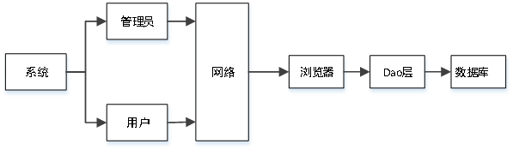
图 3-2 系统结构图
系统是管理员和用户通过网络发送请求，到达浏览器进行转发，进而进行业务处理，把数据交给Dao层，进行数据库操作。

4运行环境规定

4.1设备
系统的开发采用可以节省用户工作量的B/S架构，结合多种浏览器脚本语言以及JAVA语言的开发，通过服务器对MySQL数据库进行访问。只要用户能连上Internet,便可以在任何时间、任何地点使用，因此基本无硬件要求。

4.2支持软件
Win7以上操作系统各种浏览器。

4.3接口
用户接口为用户界面，通过系统提示用户可输入账号、密码进行登录以得到自己所需要的服务；外部接口为鼠标、键盘、触摸屏等交互工具，另需配置一台中心服务器，本系统与其他系统通过调用相同的数据库中的数据而保持一致性；内部接口为用户与管理员账号、密码以及权限的一致性。

4.4控制
本系统通过网络提供服务，用户通过浏览器访问服务器，向服务器发出服务请求。因此，需要使用 TCP/IP 网络协议，作为标准的通信控制接口。
下面是系统的用例图：
系统中的核心用户是系统管理员，管理员的主要功能是对校园活动场所相关信息的管理，主要包括信息管理、场地审批、使用统计、场地维护以及留言回复。管理员用户的用例如图4-1所示。
图4-1 管理员用例图

系统中的使用者是用户，用户的主要功能是注册登录、找回密码、场地展示、信息查询、申请管理以及用户留言，用户用例如图4-2所示。
图4-2用户用例图

4.3.1数据库的E-R图
在用户提出不同需求的基础上，对数据库设计进行分析。了解实体与属性的关系以后，我们可以建立E-R模型图。
- 申请实体属性图如图4-3所示

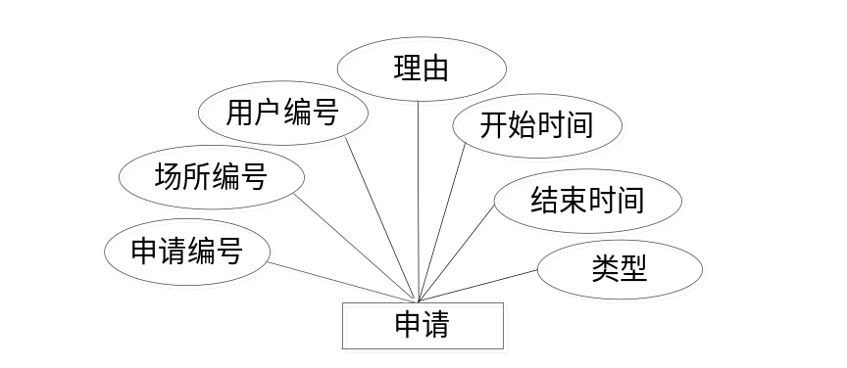
图4-3 申请实体属性图
申请实体的具体属性不但有场所编号、开始时间、结束时间，而且有用户编号、申请编号、理由、活动场地类型等。
2．留言实体属性图如图4-4所示
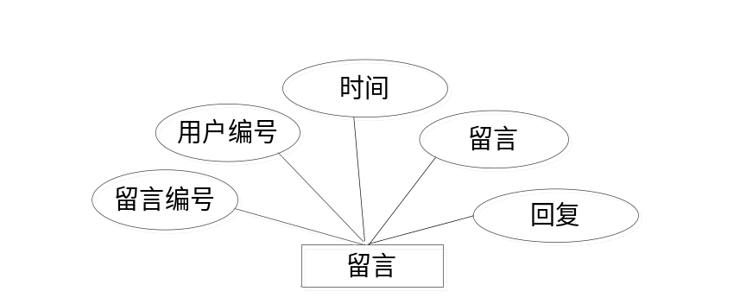
图4-4 留言实体属性图
留言实体的具体属性有留言编号、用户编号、时间、留言、回复等。
3．场所实体属性图如图4-5所示
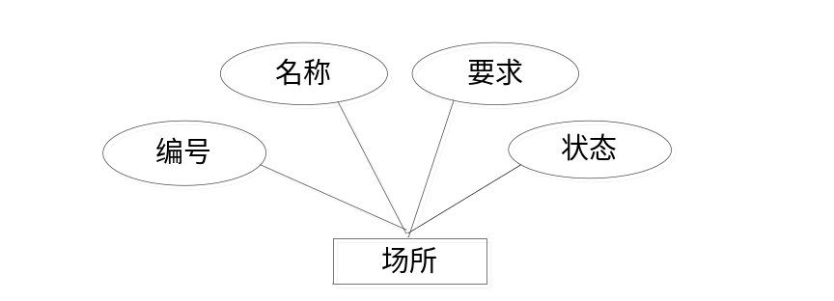
图4-5 场所实体属性图
场所实体的具体属性有场所编号、要求、在用状态、名称等。
4．用户实体属性图如图4-6所示
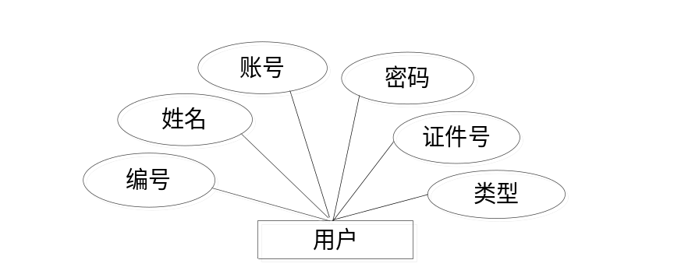
图4-6 用户实体属性图
用户实体的具体属性不但有编号、账号、密码，而且有姓名、证件号、类型等。

4.3.2数据库的逻辑结构设计
后台数据库详细展现了校园活动场所管理系统的数据信息，通过表格的形式展现数据库中的各个表的详细信息。各个表的设计结果如下：
表 4-1 apply 申请信息表
列名 | 数据类型 | 长度 | 允许空 | 说明
a_id | int | 11 | 否 | 申请编号
s_id | int | 11 | 是 | 场所编号
user_id | int | 11 | 是 | 用户编号
reason | varchar | 255 | 是 | 理由
starTime | datetime |  | 是 | 开始时间
endTime | datetime |  | 是 | 结束时间
a_type | varchar | 255 | 是 | 申请场所类型
申请信息表里不但存有申请编号、开始时间、结束时间的列名、数据类型和长度，而且有用户编号、场所编号、申请理由、申请场所类型（包括项目比赛、社团活动、节日活动、公益活动等）的列名、数据类型和长度。
表 4-2 message留言信息表
列名 | 数据类型 | 长度 | 允许空 | 说明
m_id | int | 11 | 否 | 留言编号
user_id | int | 11 | 是 | 用户编号
time | datetime |  | 是 | 时间
message | varchar | 255 | 是 | 留言
reply | varchar | 255 | 是 | 回复
留言信息表里存了留言编号、用户编号、时间、留言、回复的列名、数据类型、长度和是否为空。
表 4-3 site 场所信息表
列名 | 数据类型 | 长度 | 允许空 | 说明
s_id | int | 11 | 否 | 编号
s_name | varchar | 255 | 是 | 名称
requires | varchar | 255 | 是 | 要求
s_type | varchar | 255 | 是 | 状态
场所信息表里存了编号、名称、要求、状态（场地是在用还是空闲）的列名、数据类型、长度和是否为空。
表 4-4 user 用户信息表
列名 | 数据类型 | 长度 | 允许空 | 说明
user_id | int | 11 | 否 | 编号
user_name | varchar | 255 | 是 | 姓名
user_account | varchar | 255 | 是 | 账号
user_password | varchar | 255 | 是 | 密码
IDcard | varchar | 255 | 是 | 证件号
user_cpicture | varchar | 255 | 是 | 个人照片
type | varchar | 255 | 是 | 类型
用户信息表里不但存有编号、账号、密码的列名、数据类型和长度，而且有姓名、证件号、个人照片、类型（包括管理员用户和普通用户）的列名、数据类型和长度。

